**5 клас**

**Історія України**

**Тестові завдання для підсумкового повторення**

**курсу «Вступ до історії України»**

**І. ЗАВДАННЯ З ВИБОРОМ ОДНІЄЇ ПРАВИЛЬНЛЇ ВІДПОВІДІ**

1. ***історичний факт – це:***

а) Конкретна, не вигадана подія з минулого, те, що відбулося насправді;

б) подія, створена у художньому творі на основі відомостей з минулого.

**ІІ. ЗАВДАННЯ З ВИБОРОМ ДЕКІЛЬКОХ ПРАВИЛЬНИХ ВІДПОВІДЕЙ**

***2. Оберіть дати, що належать до одного століття, яке це століття?***

1245 р., 1356 р., 1223 р., 1569 р., 1238 р._____________________________

**3. *Які з наведених джерел належать до писемних:***

Прислів’я; 4. Легенди;

Літописи; 5. Монети;

Листи; 6. Печатки . __________________________________

**ІІІ. ЗАВДАННЯ НА ВСТАНОВЛЕННЯ ХРОНОЛОГІЧНОЇ ПОСЛІДОВНОСТІ**

***4. Розташуйте одиниці вимірювання часу від меншої до більшої:***

рік, ера, століття, тисячоліття, місяць. _______________________________________________________________

***5. Впізнайте історичних діячів, розташуйте їх портрети у хронологічній послідовності:***

А.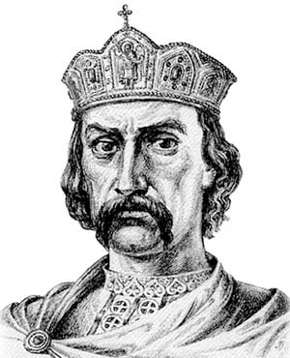Б. 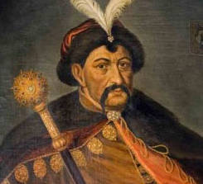 В. 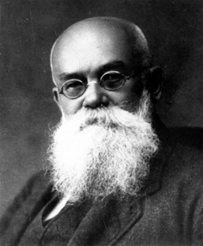 Г. 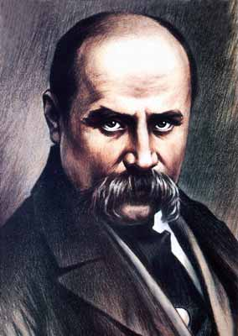

**ІV. ЗАВДАННЯ НА ВСТАНОВЛЕННЯ ВІДПОВІДНОСТІ**

***6. Встановіть відповідності між датами та подіями:***

1. Національно-визвольна війна під проводом Богдана Хмельницького; 2. Проголошення незалежності України;

3. Друга світова війна;

4. Революція Гідності.

а) 24 серпня 1991 р.; в) 1 вересня 1939 – 2 вересня 1945 р.;

б) 1648 – 1657; г) 2013 – 2014.

|  |  |
| --- | --- |
| 1 |  |
| 2 |  |
| 3 |  |
| 4 |  |

***7. Встановіть відповідності між назвами держав:***

Королівство Руське; А. Новітня Україна;

Київська держава; Б. Гетьманщина;

Козацька республіка; В. Княжа Русь-Україна;

Незалежна Україна; Г. Радянська Україна;

Д. Галицько-Волинська держава.

|  |  |
| --- | --- |
| 1 |  |
| 2 |  |
| 3 |  |
| 4 |  |